**CENTRO TECNOLÓGICO POSITIVO**

**CURSO SUPERIOR DE TECNOLOGIA EM ANÁLISE E DESENVOLVIMENTO DE SISTEMAS**

**FABIO HENRIQUE CLEM DA SILVA**

**HENRIQUE ANTONIO MERLIN JUNIOR**

**MARCELO RIVERA DA SILVA**

**RODRIGO RIVERA DA SILVA**

**Let’s Cook**

**Inovação Tecnológica**

**CURITIBA**

**2017**

**FABIO HENRIQUE CLEM DA SILVA**

**HENRIQUE ANTONIO MERLIN JUNIOR**

**MARCELO RIVERA DA SILVA**

**RODRIGO RIVERA DA SILVA**

**Let’s Cook**

**Inovação Tecnológica**

Trabalho de Conclusão de Curso apresentado ao Programa de Aplicação Profissional do Curso de Tecnologia em Análise e Desenvolvimento de Sistemas, do Centro Tecnológico Positivo.

Orientador: Andre Miranda Pimenta.

**CURITIBA**

**2017**

**LISTA DE FIGURAS**

Figura 1 – Gráfico referente a pergunta 1 10

Figura 2 - Gráfico referente a pergunta 2 11

Figura 3 - Gráfico referente a pergunta 3 11

Figura 4 - Gráfico referente a pergunta 4 12

Figura 5 - Gráfico referente a pergunta 5 13

Figura 6 - Gráfico referente a pergunta 6 13

Figura 7 - Gráfico referente a pergunta 7 14

Figura 8 - Imagem referente a pergunta aberta complementar 1 14

Figura 9 - Gráfico referente a pergunta 8 15

Figura 10 - Gráfico referente a pergunta 9 16

Figura 11 - Gráfico referente a pergunta 10 16

Figura 12 - Gráfico referente a pergunta 11 17

Figura 13 - Gráfico referente a pergunta 12 18

Figura 14 - Imagem referente a pergunta aberta complementar 2 18

Figura 15 - Gráfico referente a pergunta 13 19

Figura 16 - Gráfico referente a pergunta 14 19

Figura 17 - Gráfico referente a pergunta 15 20

Figura 18 - Imagem referente a pergunta aberta de conclusão 20

**LISTA DE TABELAS**

Tabela 1 – Papeis da Equipe. 14

**SUMÁRIO**

1 INTRODUÇÃO 3

2 ANÁLISE DO AMBIENTE 4

3 MODELO DO NEGÓCIO 4

4 REFERENCIAL TEÓRICO 4

4.1 CONCEITO DE DESENVOLVIMENTO ÁGIL DE SOFTWARE 4

4.2 CONCEITO DE SCRUM 4

5 MODELO DO NEGÓCIO 7

6 DESENVOLVIMENTO DO PRODUTO 7

7 CONSIDERAÇÕES FINAIS 7

8 REFERÊNCIAS 8

9 ANEXOS 9

9.1 Anexo questionário 9

# INTRODUÇÃO

Receitas culinárias são construídas por cozinheiros a partir da definição de instruções, as quais envolvem ingredientes e distintas formas de confecção, e procedimentos que são propostos para replicar com eficiência pratos saborosos.

Receitas são encontradas em distintos formatos como textos, vídeos e áudios os quais possuem geralmente o formato de comunicação unidirecional, o que limita o feedback dos cozinheiros em relação aos modos de preparo, afinal esta já fora compilada e comunicada.

Com o surgimento de meios bidirecionais de comunicação provenientes uso da internet através de dispositivos móveis, inúmeras interações tornaram-se viáveis e atrativas.

Apesar das soluções existentes embasarem-se na interatividade, não abrangem vantagens aplicadas aos dispositivos móveis, pois geralmente o enfoque é restrito na divulgação das receitas além de não incluírem funcionalidades destinadas a guiar o preparo de uma receita e também não promovem funcionalidades auxiliares que poderiam simplificar o ato de cozinhar e garantir que a experiência culinária seja satisfatória.

Prover em formato de site responsível e para dispositivos móveis funcionalidades que objetivam facilitar o preparo, criação/representação de receitas para compartilhamento e avaliação com a comunidade, inventariar os ingredientes para garantir maior praticidade ao preparar um prato e incentivar a atividade culinária.

# ANÁLISE DO AMBIENTE

# MODELO DO NEGÓCIO

## SEGMENTO DE MERCADO

A solução visa atender expectativas de interessados de em culinária e também.

# REFERENCIAL TEÓRICO

## CONCEITO DE DESENVOLVIMENTO ÁGIL DE SOFTWARE

O desenvolvimento ágil de software é definido no manifesto ágil a partir de valores e princípios, estes são orientados à satisfação do cliente, colaboração com o mesmo, comunicação ampla e comprometimento entre os envolvidos no projeto.

O método ágil prioriza o software em funcionamento acima de documentação abrangente, adequa-se a mudanças que agregam valor ao cliente e a capacidade de adaptação torna-se um diferencial de mercado agregados à produtos inovadores. Mediante ao pressuposto esta metodologia tem papel fundamental no desenvolvimento de um produto inovador que possui o foco no cliente.

## CONCEITO DE SCRUM

De acordo com Schwaber e Sutherland (2013), Scrum é uma *framework* estrutural que tem o foco de gerenciar projetos de produtos complexos. Essa definição possui valores e princípios que devem ser seguidos para atingir o seu melhor proveito. O foco desta metodologia é atender as necessidades do cliente, então cada componente deverá agregar ao produto final do cliente.

Nesta metodologia, existem alguns papéis de uma equipe de desenvolvedores que utilizam Scrum.

Segundo Schwaber e Sutherland. (2013): “O Time Scrum é composto pelo Product Owner, o Time de Desenvolvimento e o Scrum Master. Times Scrum são auto organizáveis e multifuncionais. Times auto organizáveis escolhem qual a melhor forma para completarem seu trabalho, em vez de serem dirigidos por outros de fora do Time. Times multifuncionais possuem todas as competências necessárias para completar o trabalho sem depender de outros que não fazem parte da equipe. O modelo de time no Scrum é projetado para aperfeiçoar a flexibilidade, criatividade e produtividade.

O desenvolvimento de *software* utilizando a metodologia Scrum é separada por eventos prescritos com o objetivo de criar uma rotina e minimizar a necessidade de reuniões não definidas no Scrum. "Todos os eventos são de *time-boxed*, portanto sua duração é fixa e não pode ser reduzida ou aumentada. Os demais eventos terminam quando seu objetivo é alcançado" (SCHWABER; SUTHERLAND, 2013).

O coração do Scrum é a *Sprint*, um *time-boxed* de um mês ou menos. As *Sprints* são compostas por uma reunião de planejamento da *Sprint*, reuniões diárias, o trabalho de desenvolvimento, uma revisão da *Sprint* e a retrospectiva da *Sprint*. Na reunião de planejamento é planejado o trabalho que será realizado na *Sprint*, criando o *Backlog* do produto que é uma lista ordenada de tudo que deve ser necessário no produto. Em seguida é feita a reunião diária para inspecionar o progresso do desenvolvimento da *sprint*. E ao final da *sprint* é executado a revisão da *sprint* para inspecionar o incremento e adaptar o *Backlog* do produto se necessário. E por fim ocorre depois da revisão da *sprint* e antes da reunião de planejamento a retrospectiva da *sprint*, "A retrospectiva da *sprint* é uma oportunidade para o Time Scrum inspecionar a si próprio e criar um plano para melhorias a serem aplicadas na próxima *Sprint*" (SCHWABER; SUTHERLAND, 2013).

Concluindo assim um processo que se repete toda vez que a metodologia é utilizada:

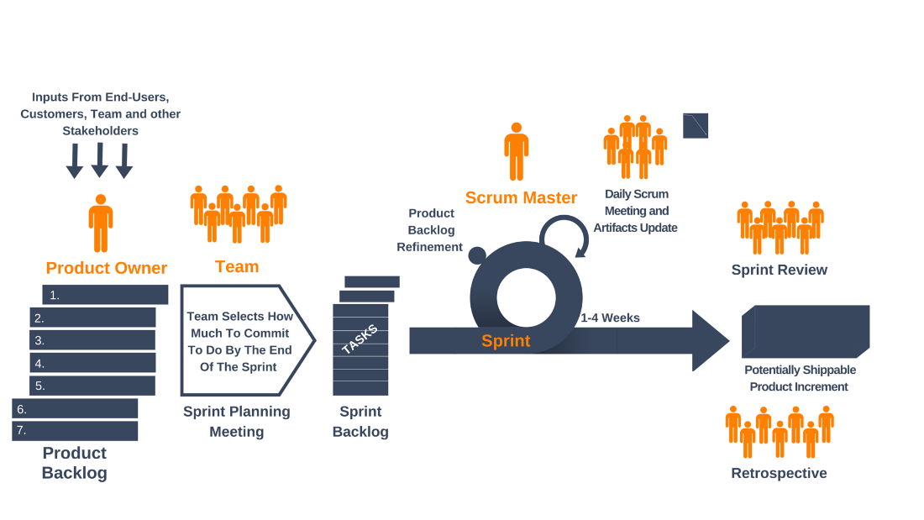

Fonte: Ultimate Guide to Scrum Project Management Framework

Em nosso projeto utilizaremos uma versão adaptada do Scrum, pela razão de não possuirmos organização cliente em nosso projeto. Logo o Product Owner não existirá nesse escopo. Essa adaptação possui o nome de ScrumBut.

Segundo Scrum.org (citado por LOPES, 2013): “ScrumBut existe pela razão de as equipes não poderem tirar o máximo proveito do Scrum para resolver seus problemas e perceber os benefícios do desenvolvimento de produtos utilizando Scrum. Cada papel, regra, e timebox do Scrum é projetado para proporcionar os benefícios desejados e resolver os problemas recorrentes previsíveis. ScrumBut significa que o Scrum expôs uma disfunção que está contribuindo para o problema, mas é muito difícil de corrigir. ScrumBut mantém o problema ao modificar o Scrum para torná-lo invisível, para que, assim, a disfunção não seja mais uma pedra no sapato da equipe.”

Cada membro da equipe terá o papel definido porém todos irão executar as Sprints, portanto mesmo sendo Scrum Master, o responsável também participará do desenvolvimento do projeto. Para esclarecer o papel de cada integrante, segue a tabela abaixo:

|  |  |
| --- | --- |
| Papel | Responsável |
| Scrum Master | * Marcelo Rivera da Silva |
| Scrum Team | * Fabio Henrique Clem da Silva * Henrique Antonio Merlin Junior * Rodrigo Rivera da Silva |

Tabela 1 – Papeis da Equipe.

FONTE: Autor.

# DESENVOLVIMENTO DO PRODUTO

# CONSIDERAÇÕES FINAIS

# REFERÊNCIAS

AUTOR, **Pesquisa de Mercado - Gastronomia**. Disponível em:<https://goo.gl/forms/4Cm8AbnuEx9mFLoI2> Acesso em 27 de junho de 2017.

Desenvolvimentoagil.com.br, **SCRUM**. Disponível em: <http://www.desenvolvimentoagil.com.br/scrum/> Acesso em 24 de junho de 2017.

PAVKOVIC, Lana. **Ultimate Guide To Scrum Project Management Framework.** Disponível em: <https://yanado.com/blog/ultimate-guide-to-scrum-project-management-framework/> Acesso em 8 de agosto de 2017.

PRESSMAN, Roger S. **Engenharia de software: uma abordagem profissional**. 7ª ed. Porto Alegre: AMGH, 2011.

SCHWABER, Ken e SUTHERLAND, Jeff. **Guia do Scrum.** Disponível em: <https://www.scrumguides.org/docs/scrumguide/v1/Scrum-Guide-Portuguese-BR.pdf> Acesso em 8 de agosto de 2017.

SCRUM.org. **What is ScrumBut?**. In: LOPES, Miquéias. **ScrumBut - você usa e nem sabia.** Disponível em:< https://imasters.com.br/desenvolvimento/agile/scrumbut-voce-usa-e-nem-sabia/?trace=1519021197&source=single> Acesso em 23 de junho de 2017.

SOMMERVILLE, Ian. **Engenharia de software**. 9. ed. São Paulo: Pearson Prentice Hall, 2011.

FGV-EAESP, GVcia. **Pesquisa Anual do Uso de TI nas Empresas**, 27ª ed. 2016.Disponivel em:< http://eaesp.fgvsp.br/sites/eaesp.fgvsp.br/files/pesti2016gvciappt.pdf> Acesso em 12 de agosto de 2017.

# ANEXOS

## Anexo questionário

De acordo com as perguntas acimas foram encontrados resultados variados, podendo ser analisados logo abaixo com gráficos representados. Segue os resultados referentes às perguntas listadas:

1. Qual seu sexo?

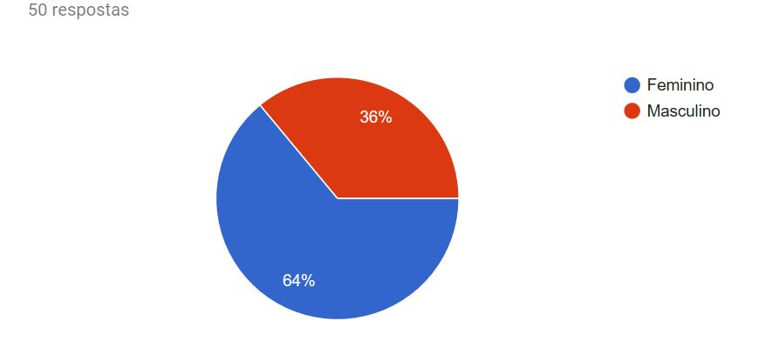

Figura 1 – Gráfico referente a pergunta 1

1. Qual sua faixa etária?

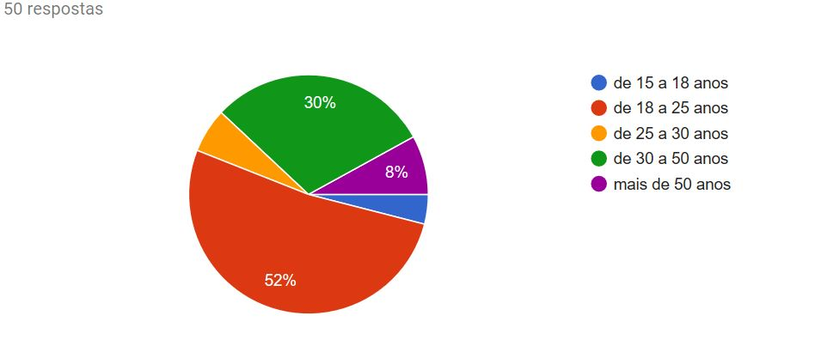

Figura 2 - Gráfico referente a pergunta 2

Este gráfico informa a faixa etária das pessoas que responderam o questionário, com 52% de 18 a 25 anos, de 30 a 50 anos com 30%, com pessoas de mais de 50 anos, a partir de 15 a 18 anos foi de 4% e por último 6% de 25 a 30 anos. Analisando a pergunta 9, podemos afirmar que independente da faixa etária, todas as pessoas que responderam este questionário acreditam que aplicativos como o nosso sistema, auxiliam no preparo de receitas.

1. Você costuma cozinhar?

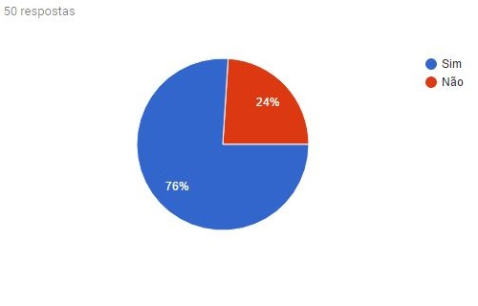

Figura 3 - Gráfico referente a pergunta 3

De 50 respostas mostrou que cerca de 76% das pessoas costumam cozinhar e 24% não.

1. Com qual frequência você prepara/segue receitas?

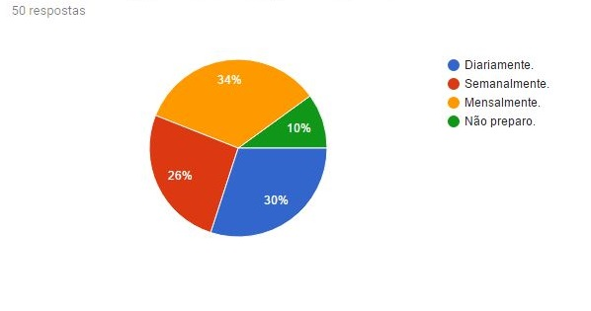

Figura 4 - Gráfico referente a pergunta 4

A tabela acima mostra a porcentagem da frequência que as pessoas que responderam o questionário prepara/segue uma receita, com a maior porcentagem é que preparam mensalmente com cerca de 34%, na sequência segue com 30% de quem prepara diariamente, e com 26% é realizado semanalmente e por último 10% não preparam uma receita com frequência.

1. Com qual frequência você busca novas receitas?

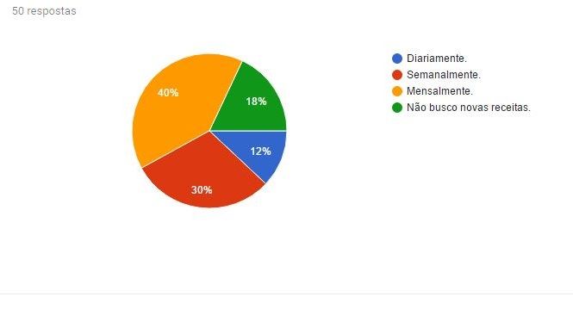

Figura 5 - Gráfico referente a pergunta 5

O resultado da pergunta 5, mostra que as pessoas tendem a procurar novas receitas com baixa frequência. Podendo demonstrar uma falta de interesse ou dificuldade.

1. Quais meios você utiliza para buscar as receitas?

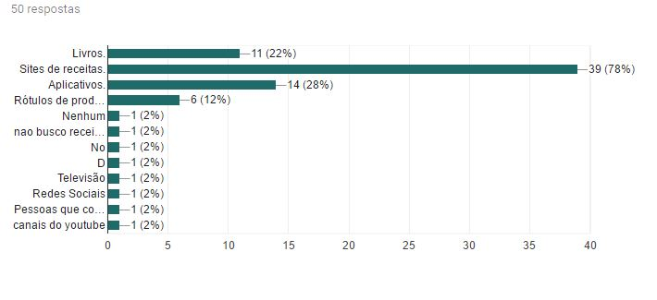

Figura 6 - Gráfico referente a pergunta 6

O gráfico acima justifica o porquê do nosso sistema compor dois módulos, sendo ele web e o outro aplicativo. Pois a maioria dos colaboradores selecionaram entre sites de receitas 78% e aplicativos 28%.

1. Você sente dificuldade em achar novas receitas?

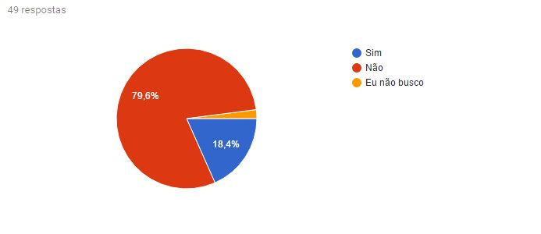

Figura 7 - Gráfico referente a pergunta 7

Neste gráfico demonstra que a maioria das pessoas não possuem dificuldade em achar novas receitas, onde cerca de 79,6% responderam que não, com 18,4% tem dificuldade em achar receitas novas e com 2% não buscam receitas.

* 1. Caso sim, conte-nos sua dificuldade:

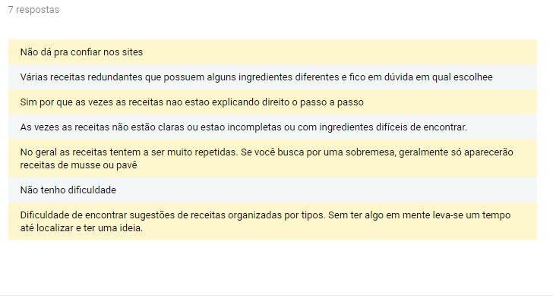

Figura 8 - Imagem referente a pergunta aberta complementar 1

Com o resultado da pergunta aberta podemos concluir, que mesmo com poucas pessoas tendo dificuldade em procurar novas receitas, ainda assim há limitações e dificuldades encontradas, até mesmo pelas pessoas que dizem não ter. Como no caso da resposta “No geral as receitas tendem a ser muito repetidas[...]” e também “Às vezes as receitas não estão claras ou estão incompletas […]”.

1. Você identifica facilmente possíveis receitas através dos ingredientes existentes na sua dispensa?

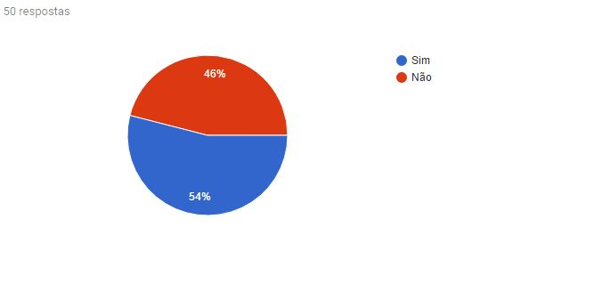

Figura 9 - Gráfico referente a pergunta 8

Com 54% as pessoas conseguem identificar quais receitas realizar através dos ingredientes que possuem e cerca de 46% que não identificam com facilidade das possíveis receitas a realizar.

1. Você acredita que um aplicativo pode te auxiliar no preparo de uma receita?

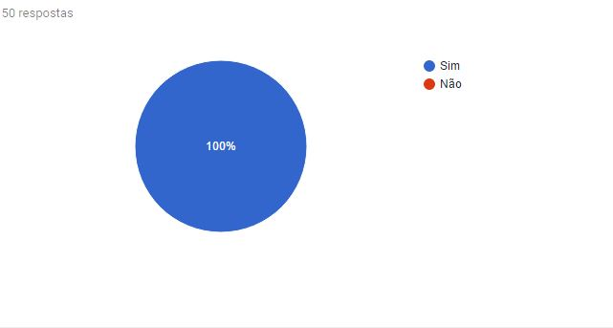

Figura 10 - Gráfico referente a pergunta 9

Com o total de 100% as pessoas que realizaram a pesquisa, acreditam que é possível um aplicativos ajudar a auxiliar um preparo de uma receita.

1. Você utilizaria um aplicativo que fosse capaz de identificar receitas através dos ingredientes da sua dispensa?

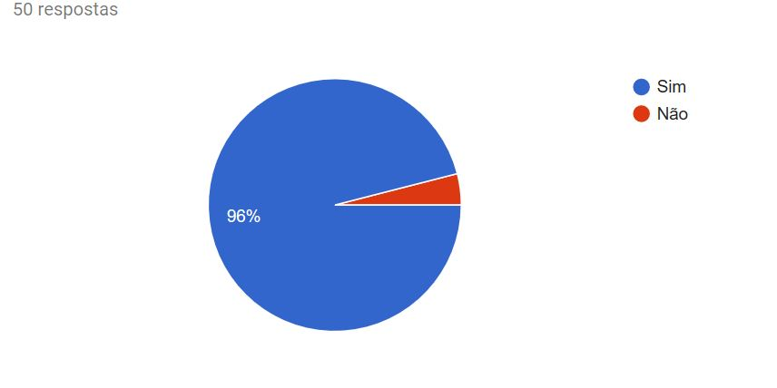

Figura 11 - Gráfico referente a pergunta 10

Grande maioria com 96% vão utilizar um aplicativo que fosse capaz de identificar receitas através dos ingredientes da sua dispensa e com 4% não utilizaria o aplicativo.

1. Ao ler diversas receitas em sites, livros ou rótulos, você percebe que elas não seguem o mesmo padrão e estrutura?

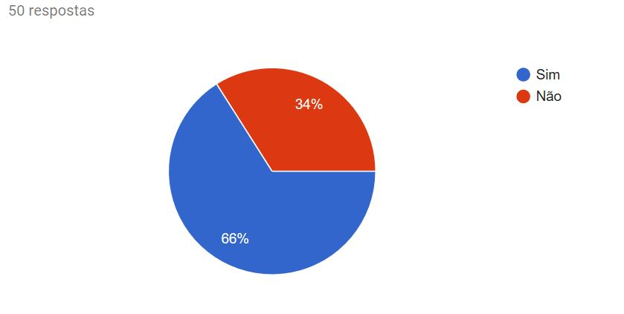

Figura 12 - Gráfico referente a pergunta 11

Este gráfico mostra que 66% das pessoas que responderam sim, percebe ao depois de ler diversas fontes para procurar receitas não possuem um padrão e estrutura. Com 34% não concordam.

1. Você sente alguma dificuldade de compreender receitas em livros ou sites de receitas?

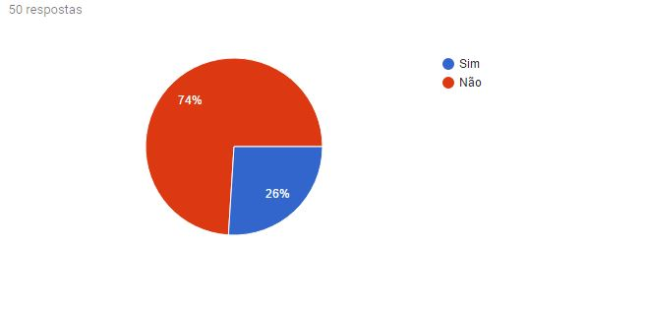

Figura 13 - Gráfico referente a pergunta 12

Este gráfico demonstra a dificuldade de se compreender uma receita em livros ou sites, cerca de 74% não possui dificuldade no entendimento da receita, enquanto 26% sente dificuldade em compreender receita.

* 1. Caso sim, conte-nos sua dificuldade:

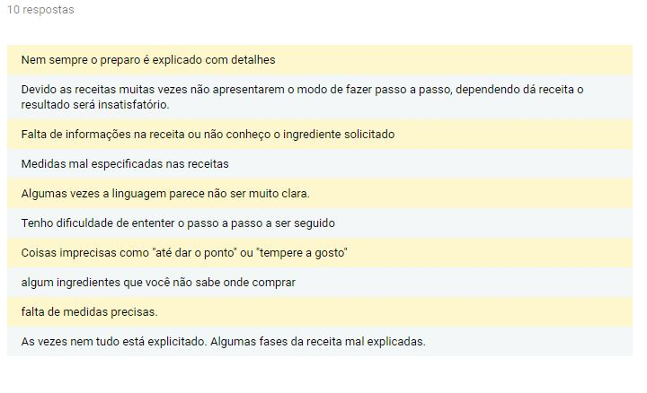

Figura 14 - Imagem referente a pergunta aberta complementar 2

1. Nestes sites normalmente as receitas são exibidas em grandes listas, você costuma se perder durante a execução da receita?

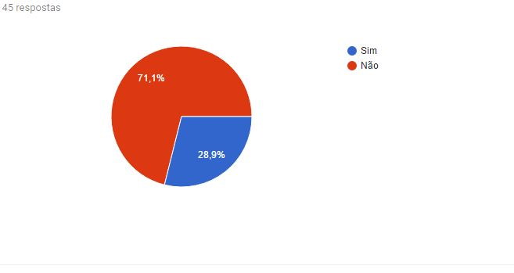

Figura 15 - Gráfico referente a pergunta 13

1. Você gostaria de saber os ingredientes da sua dispensa sem precisar ir até ela?

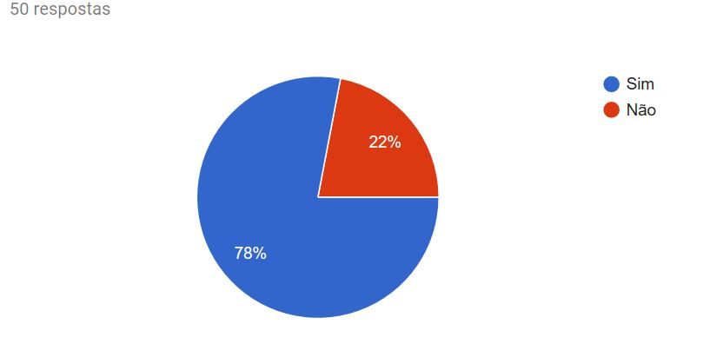

Figura 16 - Gráfico referente a pergunta 14

1. Você compartilha suas receitas em sites ou aplicativos de gastronomia?

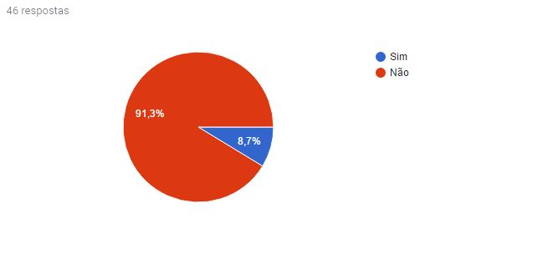

Figura 17 - Gráfico referente a pergunta 15

1. Você gostaria de acrescentar opiniões ou dificuldades não citadas?

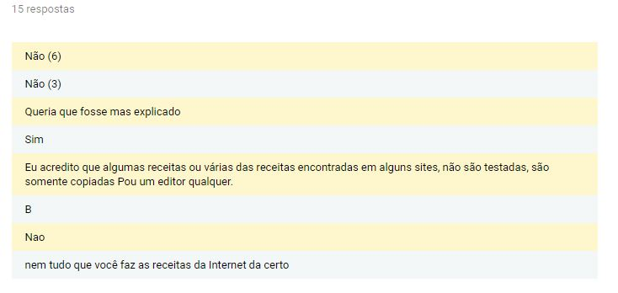

Figura 18 - Imagem referente a pergunta aberta de conclusão

|  |  |
| --- | --- |
| **Perguntas fechadas** | **Respostas** |
| 1. Você utilizaria um aplicativo que fosse capaz de identificar receitas através dos ingredientes da sua despensa? | Sim: 96%  Não: 4% |
| 1. Ao ler diversas receitas em sites, livros ou rótulos, você percebe que elas não seguem o mesmo padrão e estrutura? | Sim: 66%  Não: 34% |
| 1. Quais meios você utiliza para buscar as receitas? | Livros: 22%  Sites de receitas: 78%  Aplicativos: 28%  Rótulos de produtos: 12% |
| **Pergunta Aberta** | |
| Você sente dificuldade em achar novas receitas? Caso sim, conte-nos sua dificuldade: | |
| **Respostas** | |
| CasoSim Dificuldade.JPG | |